ТХААГ/202312165 УРИЛГЫН ДУГААРТАЙ “МОНГОЛ ГЭР, ГЭРИЙН ИЖ БҮРДЭЛИЙГ ЕРӨНХИЙ ГЭРЭЭГЭЭР ХУДАЛДАН АВАХ” ТЕНДЕРИЙН ҮЛГЭРЧИЛСЭН ЗАГВАР
/ЖИЧ: ҮЛГЭРЧИЛСЭН ТЕНДЕРИЙН МАТЕРИАЛИЙГ ТЕНДЕРТ ОРОЛЦОХЫГ СОНИРХОГЧ ЭТГЭЭДҮҮДИЙГ ТЕНДЕРТ БЭЛТГЭХ ГАРЫН АВЛАГА БОЛГОЖ БЭЛТГЭСЭН БОЛНО./

Агуулга
- ТЕНДЕРИЙН МАЯГТ, ТЕНДЕРИЙН БАТАЛГАА, АЛБАН МЭДЭГДЭЛҮҮД .................1-19
- ХУДАЛДАН АВАХ АЖИЛЛАГААНЫ ЦАХИМ СИСТЕМ /WWW.TENDER.GOV.MN/-ЭЭР ДАМЖУУЛАН ШАЛГАЖ ТЕНДЕРИЙН ҮНЭЛГЭЭНД АШИГЛАЖ БУЙ ЕРӨНХИЙ НӨХЦӨЛИЙГ МАГАДЛАХ ЛАВЛАГАА, ТОДОРХОЙЛОЛТУУД..................................19-22

ТЕНДЕРИЙН МАЯГТ, ТЕНДЕРИЙН БАТАЛГАА, АЛБАН МЭДЭГДЭЛҮҮД

ЖИЧ: ТЕНДЕРИЙН МАЯГТАД ГАРЫН ҮСЭГ ЗУРЖ БУЙ ЭТГЭЭД НЬ ТУС КОМПАНИЙН ТӨЛӨӨЛӨХ ЭРХ БҮХИЙ ЭТГЭЭД БАЙГАА ТОХИОЛДОЛД ИТГЭМЖЛЭЛ ИРҮҮЛЭХ ШААРДЛАГАГҮЙ.

ИТГЭМЖЛЭГДСЭН БИЧИГ

Энэхүү тендерийн бичиг баримтад гарын үсэг зурагч______________________________
Компанийн________________________________________________________ ажилтай
______________________овогтой_____________________нь______________компанийн
нэрийн өмнөөс үйл ажиллагаа явуулах хууль ёсны итгэмжлэгдсэн төлөөлөгч мөн тул_______________________________________________________ ын дор зурсан гарын үсгийг баталгаажуулж байна.

_____________________________нь___________________________________компанийг төлөөлж____________________________________компанийн нэр дээр гэрээ, хэлцэл байгуулах, ажил эхэлж дуусгах, гүйцэтгэл гаргах, гологдлыг барагдуулах, албан бичиг баримт явуулах зэрэг сонгон шалгаруулалтад холбогдолтой бүх материалд гарын үсэг зурах эрхтэй болно.

Энэхүү итгэмжлэх бичгийг гэрчилж 2024 оны____дугаар сарын____ны өдөр гарын үсэг зурав.

Тэмдэг Байгууллагын итгэмжлэгдсэн төлөөлөгчийн
Овог, нэр________________________________
Гарын үсэг______________________________

Баталгаажуулагчийн
Овог, нэр________________________________
Гарын үсэг______________________________

МАЯГТ №: ТШМ-1Б

ТЕНДЕРИЙН МАЯГТ

Үйлчилгээ үзүүлэх тендер
[2023-01-02]

ТӨРИЙН ХУДАЛДАН АВАХ АЖИЛЛАГААНЫ ГАЗРЫН ДАРГА Ц.БАТЗУЛ ТАНАА

“...” ХХК, танай гаргасан тендерийн баримт бичгийг судалж үзээд ТХААГ/202312165 урилгын дугаартай “Монгол гэр, гэрийн иж бүрдлийг ерөнхий гэрээгээр худалдан авах” тендер шалгаруулалтын 1 дүгээр багц “Улаан халз бүхий таван ханатай иж бүрэн гэр”-ын энэ тендерийн баримт бичигт заасан гэрээний нөхцөл, үйлчилгээний үр дүнгийн тодорхойлолт, зураг болон энэ тендертэй хамт санал болгож буй үйл ажиллагааны хуваарийн дагуу Ерөнхий гэрээний хүчинтэй байх хугацаанд дараах үнээр гүйцэтгэхээр санал болгож байна.

№ | Тээвэрлэлтийн зардал орсон нэгж үнэ /төгрөг/ | Тээвэрлэлтийн зардал ороогүй нэгж үнэ /төгрөг/
1 | 6,800,000 /Зургаан сая найман зуун мянга/ | 6,700,000 /Зургаан сая долоон зуун мянга/

- Бидний санал болгож байгаа тендер шалгарсан тохиолдолд Мэргэжлийн байгууллагатай Ерөнхий гэрээ байгуулж, цахим дэлгүүрт үйлчилгээг байршуулан, тендер шалгаруулалтын өгөгдлийн хүснэгтэд заасан Ерөнхий гэрээний хоёрдугаар шатны ажиллагаанд оролцохыг үүгээр зөвшөөрч байна.

- Захиалагч цахим дэлгүүрт байршуулсан манай үйлчилгээг худалдан авах тохиолдолд гэрээнд заасан үйлчилгээг захиалга ирүүлснээс хойш [2 дах шатны захиалгын хуудсанд заасан хугацаанд багтаан] хоногийн дотор гүйцэтгэнэ.

- Тендер нь тендерийн баримт бичигт заасны дагуу тендер нээснээс [30] хоногийн хугацаанд хүчинтэй байна.

- Бид, энэхүү тендер шалгаруулалтаар үзүүлэх үйлчилгээ, түүнийг дагалдах бараа, материал, тоног төхөөрөмжийн ажлын даалгавар болон бусад баримт бичгийг бэлтгэсэн, эсхүл гэрээний хэрэгжилтийг хянах, зөвлөх үйлчилгээ үзүүлэхээр нэр нь дэвшигдсэн этгээд болон үнэлгээний хорооны гишүүдтэй нэгдмэл сонирхолгүй болохоо мэдэгдэж байна.

- Гэрээг албан ёсоор байгуулах хүртэл энэхүү тендер болон түүнийг шалгарсан тохиолдолд гэрээ байгуулах эрх олгох мэдэгдэл нь бидний хооронд хийгдсэн хэлцэл болно.
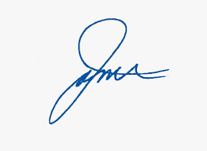

Тендерт оролцогчийн нэр: “...” ХХК
Эрх бүхий этгээдийн гарын үсэг:
Эрх бүхий этгээдийн нэр, албан тушаал : ЗАХИРАЛ О.Нэр
Хаяг: Монгол Улс Улаанбаатар хот, Баянзүрх дүүрэг, 1-р хороо 22 дугаар гудамж

МАЯГТ №: ТШМ-3А

ТЕНДЕРИЙН БАТАЛГААНЫ МЭДЭГДЭЛ

Энэхүү маягтыг тендерийн хамт ирүүлнэ.

[2023-01-02]

ТӨРИЙН ХУДАЛДАН АВАХ АЖИЛЛАГААНЫ ГАЗРЫН ДАРГА Ц.БАТЗУЛ ТАНАА

“...” ХХК (цаашид “Тендерт оролцогч” гэх) нь Ерөнхий гэрээгээр “Монгол гэр, гэрийн иж бүрдлийг ерөнхий гэрээгээр худалдан авах” ТХААГ/202312165 урилгын дугаартай тендер шалгаруулалтын 1 дүгээр багц “Улаан халз бүхий таван ханатай иж бүрэн гэр”-д үйлчилгээ үзүүлэхээр тендер (цаашид “Тендер” гэх) санал болгосонтой ХОЛБОГДУУЛАН,

Энэхүү мэдэгдлээр Төрийн худалдан авах ажиллагааны газар (цаашид “Мэргэжлийн байгууллага” гэх)-ийн өмнө дараах үүрэг хүлээхийг зөвшөөрч байна.

Төсвийн хөрөнгөөр худалдан авах аливаа тендер шалгаруулалтад оролцох тендерт оролцогчийн эрхийг дараах нөхцөлийн аль нэг нь үүссэн тохиолдолд 1 /нэг/ хүртэл жилийн хугацаанд хасахыг хүлээн зөвшөөрч, мэдэгдэл гаргаж байна. Үүнд:
- тендерт оролцогч тендер хүчинтэй байх хугацаанд саналаа буцаан авах, өөрчлөх,
- гэрээ байгуулах эрх олгосны дараа гэрээнд гарын үсэг зурахгүй байх,
- тендерийн баримт бичигт заасан хугацаанаас өмнө маягт №:ТШМ-3Б “Эрх хязгаарлахыг зөвшөөрсөн мэдэгдэл” ирүүлээгүй,
- тендерт оролцогчдод өгөх зааварчилгааны дагуу хийгдсэн тендерийн үнийн алдааны залруулгыг хүлээн зөвшөөрөөгүй бол.

Тендерт оролцогчийн нэр: “....” ХХК
Эрх бүхий этгээдийн гарын үсэг:
Эрх бүхий этгээдийн нэр, албан тушаал : ЗАХИРАЛ О.Нэр
Хаяг: Монгол Улс, Улаанбаатар хот, Баянзүрх дүүрэг, 1-р хороо 22 дугаар гудамж

... ХХК

ТӨРИЙН ХУДАЛДАН АВАХ АЖИЛЛАГААНЫ ГАЗАРТ

Мэдэгдэл хүргүүлэх тухай

Танай газраас зарласан ТХААГ/202312165 урилгын дугаартай “Монгол гэр, гэрийн иж бүрдлийг ерөнхий гэрээгээр худалдан авах” тендер шалгаруулалтад оролцож байгаа бөгөөд тендерийн баримт бичгийн ТОӨЗ-ын 4.2.1 - 4.2.9-д дурдсан нөхцөл үүссээгүй болохыг үүгээр мэдэгдэж байна.

ЗАХИРАЛ О.НЭР

.. ХХК

ТӨРИЙН ХУДАЛДАН АВАХ АЖИЛЛАГААНЫ ГАЗАРТ

Мэдэгдэл хүргүүлэх тухай

Танай газраас зарласан ТХААГ/202312165 урилгын дугаартай “Монгол гэр, гэрийн иж бүрдлийг ерөнхий гэрээгээр худалдан авах” тендер шалгаруулалтад оролцож байгаа бөгөөд манай ирүүлсэн саналыг олон нийтэд мэдээлэхэд татгалзах зүйлгүй болохыг үүгээр мэдэгдэж байна.

ЗАХИРАЛ О.НЭР

... ХХК

ТӨРИЙН ХУДАЛДАН АВАХ АЖИЛЛАГААНЫ ГАЗАРТ

Мэдэгдэл хүргүүлэх тухай

Танай газраас зарласан ТХААГ/202312165 урилгын дугаартай “Монгол гэр, гэрийн иж бүрдлийг ерөнхий гэрээгээр худалдан авах” тендер шалгаруулалтад оролцож байгаа бөгөөд Тендерийн баримт бичгийн 5, 6 дугаар бүлэгт заагдсан гэрээний ерөнхий болон тусгай нөхцөл, маягт зэргийг зөвшөөрч байгааг үүгээр мэдэгдэж байна.

ЗАХИРАЛ О.НЭР

... ХХК

ТӨРИЙН ХУДАЛДАН АВАХ АЖИЛЛАГААНЫ ГАЗАРТ

Мэдэгдэл хүргүүлэх тухай

Танай газраас зарласан ТХААГ/202312165 урилгын дугаартай “Монгол гэр, гэрийн иж бүрдлийг ерөнхий гэрээгээр худалдан авах” тендер шалгаруулалтад оролцож байгаа бөгөөд уг тендер шалгаруулалтад шалгарсан тохиолдолд гэрээний үнэ болон хугацаанд багтаан чанарын шаардлага хангасан үйлчилгээ үзүүлэхийг үүгээр баталгаажуулж байна.

ЗАХИРАЛ О.НЭР

... ХХК

ТӨРИЙН ХУДАЛДАН АВАХ АЖИЛЛАГААНЫ ГАЗАРТ

Мэдэгдэл хүргүүлэх тухай

Танай газраас зарласан ТХААГ/202312165 урилгын дугаартай “Монгол гэр, гэрийн иж бүрдлийг ерөнхий гэрээгээр худалдан авах” тендер шалгаруулалтад оролцож байгаа бөгөөд Монгол гэрийн иж бүрдлийн аль нэг нь захиалагч /хэрэглэгч/-аас шалтгаалахгүйгээр гарсан аливаа гэмтлийг засварлах болон гологдол бүтээгдэхүүнийг сольж өгхөө үүгээр баталгаажуулж байна.

ЗАХИРАЛ О.НЭР

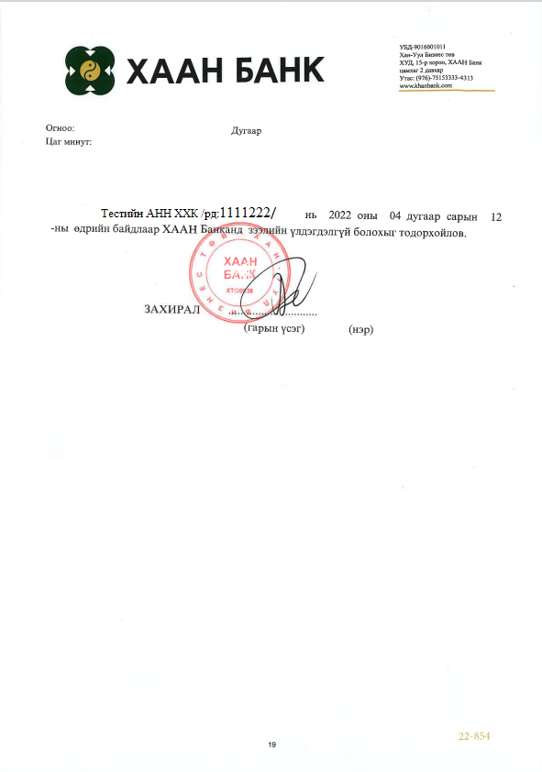
/Харилцах данс эзэмшдэг арилжааны банк тус бүрээс дээрх тодорхойлолтыг авч тендерт хавсарган ирүүлнэ.
... ХХК

ТӨРИЙН ХУДАЛДАН АВАХ АЖИЛЛАГААНЫ ГАЗАРТ

Мэдэгдэл хүргүүлэх тухай

Танай газраас зарласан ТХААГ/202312165 урилгын дугаартай “Монгол гэр, гэрийн иж бүрдлийг ерөнхий гэрээгээр худалдан авах” тендер шалгаруулалтад оролцож байгаа бөгөөд тендерийн баримт бичигт заасан нөхцөл үүссэн тохиолдолд үнийн тохируулга хийх хүсэлт үүгээр хүргүүлж байна.
Тендерт оролцогч нь тухайн санал болгож буй барааны өртгийн задаргаа (a,b,c)-г ирүүлнэ. Ирүүлээгүй тохиолдолд тохируулга хийхгүй.
/Дээрх хувь жишээ болохыг анхаарна уу. Тендерийн баримт бичгийн тендер шалгаруулалтын өгөгдлийн хүснэгтийн ТОӨЗ 14.11-т заасан мэдээлэлд тооцоолол хийж ирүүлнэ үү./

ЗАХИРАЛ О.НЭР

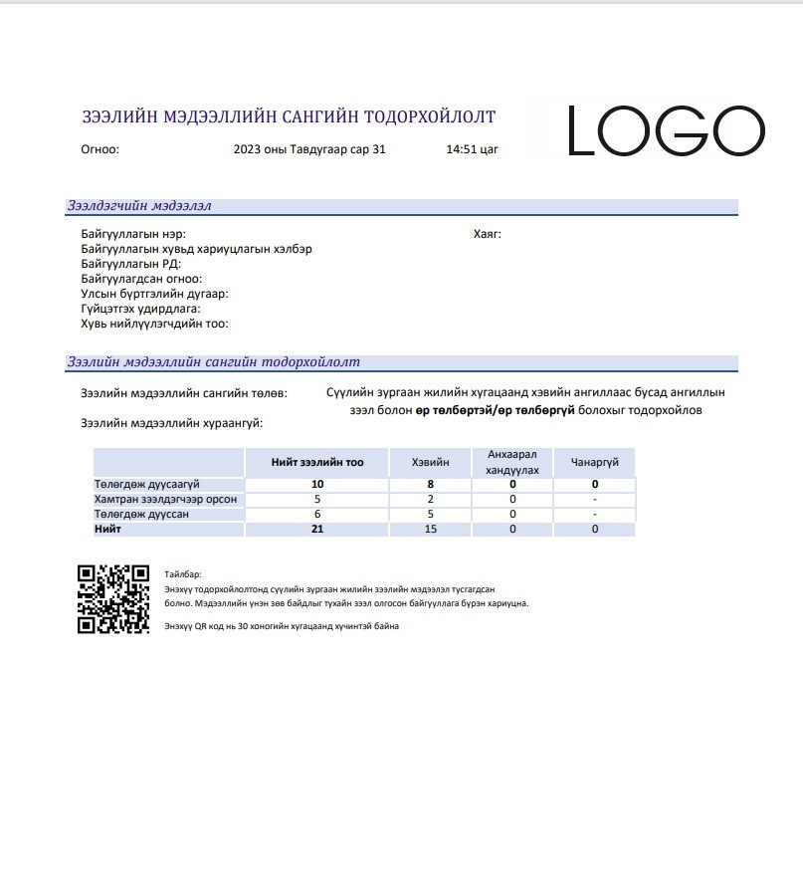

Монгол гэрийн иж бүрдлийн эсгий дулаалгыг уламжлалт аргаар эсгэж оёсон байна.
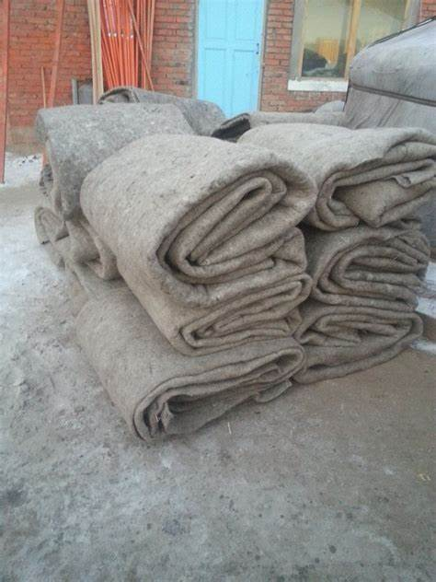

Тендерт оролцогч нь монгол гэр үйлдвэрлэгч болохыг нотлох холбогдох баримт, үйлдвэрийн танилцуулга ирүүлнэ.

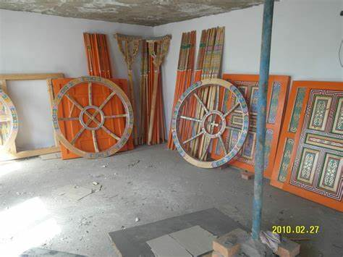

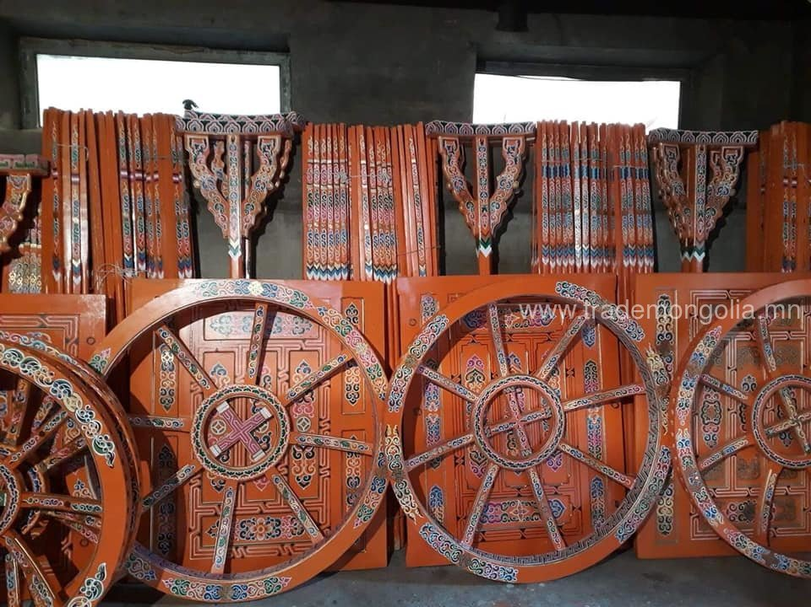
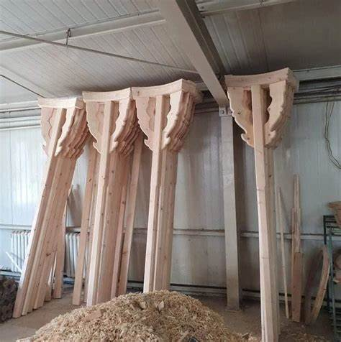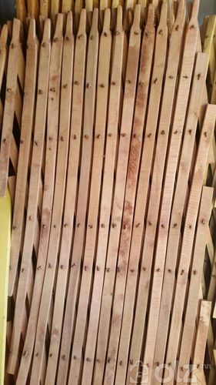

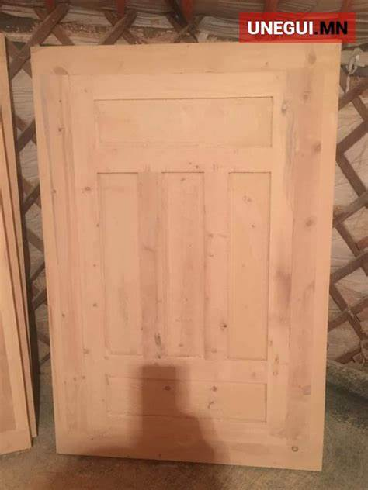

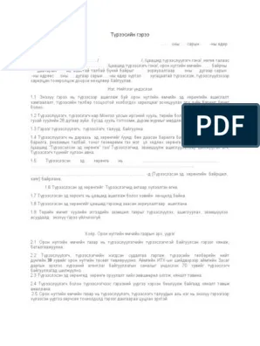

Тендерт оролцогчид тавигдах санхүүгийн чадавхын шалгуур үзүүлэлт, шаардлага: “Шаардана”
Тендерт оролцогчийн санхүүгийн чадавхыг хянан үзэхэд үндэслэл болгох санхүүгийн тайлангийн хугацаа: 2020, 2021, 2022 онуудын санхүүгийн тайланг өөрийн тендертээ хавсарган ирүүлэх шаардлагагүй бөгөөд цахим системээр дамжуулан тендерт оролцогчдын сүүлийн 3 жилийн борлуулалтын орлого, болон бусад шаардлагатай мэдээллийг шалгана. Иймд Санхүүгийн тайлангийн мэдээлэл цахим систем /tender.gov.mn/-д баталгаажсан эсэхийг нягтлана уу.
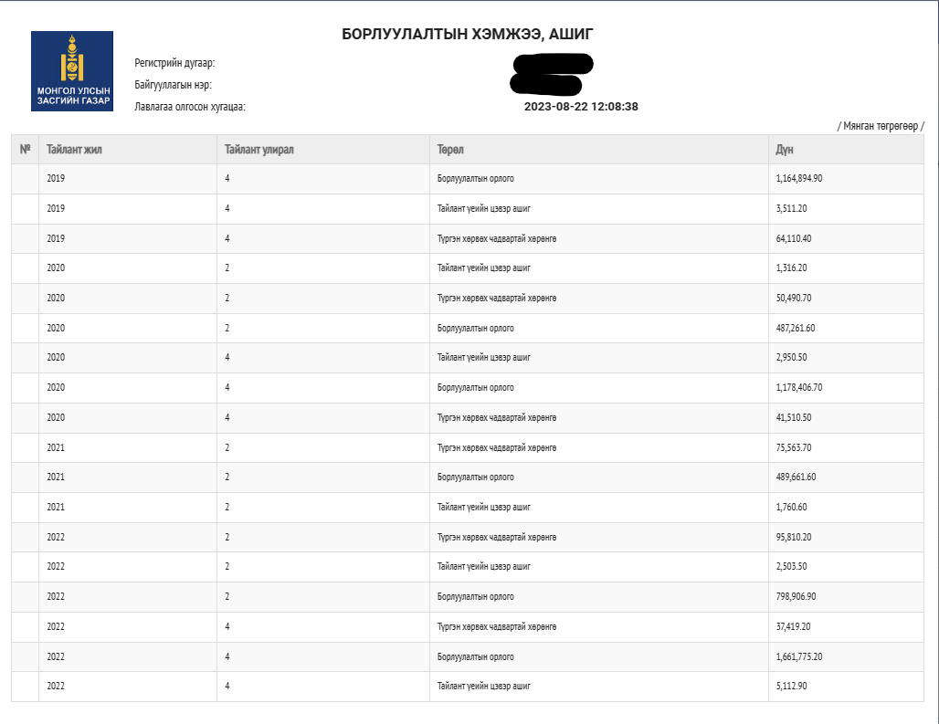

ХУДАЛДАН АВАХ АЖИЛЛАГААНЫ ЦАХИМ СИСТЕМ /WWW.TENDER.GOV.MN/-ЭЭР ДАМЖУУЛАН ШАЛГАЖ ТЕНДЕРИЙН ҮНЭЛГЭЭНД АШИГЛАЖ БУЙ ЕРӨНХИЙ НӨХЦӨЛИЙГ МАГАДЛАХ ЛАВЛАГАА, ТОДОРХОЙЛОЛТУУД
ЖИЧ: ЭДГЭЭР ЛАВЛАГААГ ТЕНДЕРИЙН МАТЕРИАЛД ХАВСАРГАН ИРҮҮЛЭХ ШААРДЛАГАГҮЙ БӨГӨӨД ЦАХИМ СИСТЕМЭЭС ДАМЖУУЛАН ШАЛГАНА

Нийгмийн даатгалын лавлагаа:
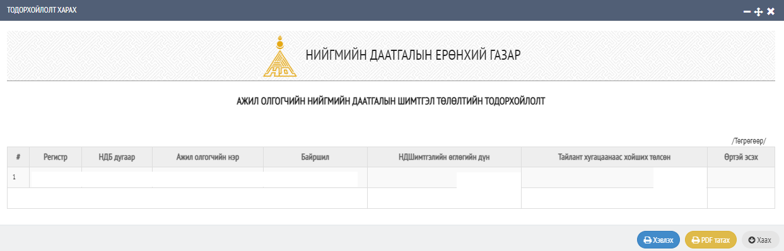Татварын лавлагаа:
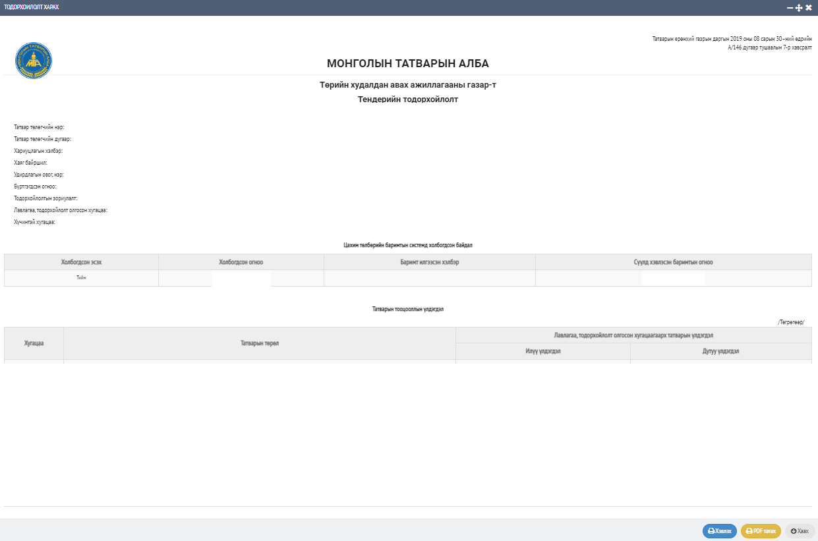

Хуулийн этгээдийн бүртгэлийн лавлагаа:
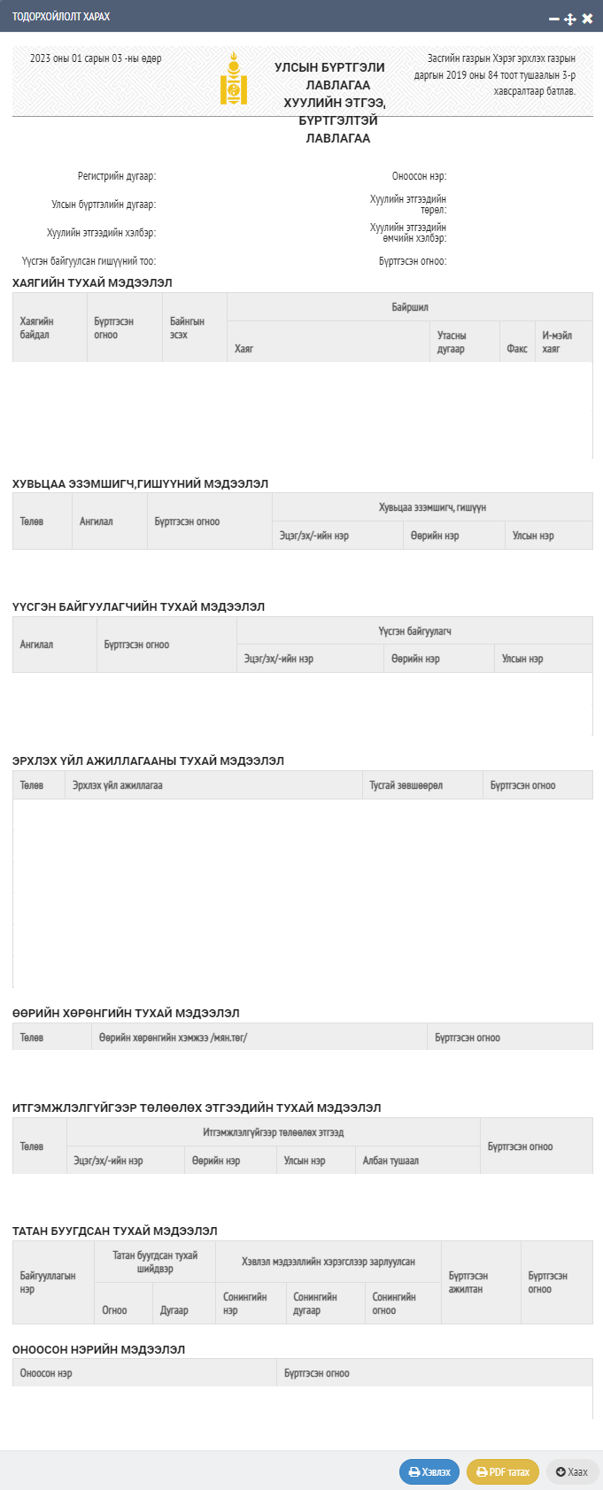
Шүүхийн ерөнхий зөвлөлийн тусгай архивын лавлагаа:
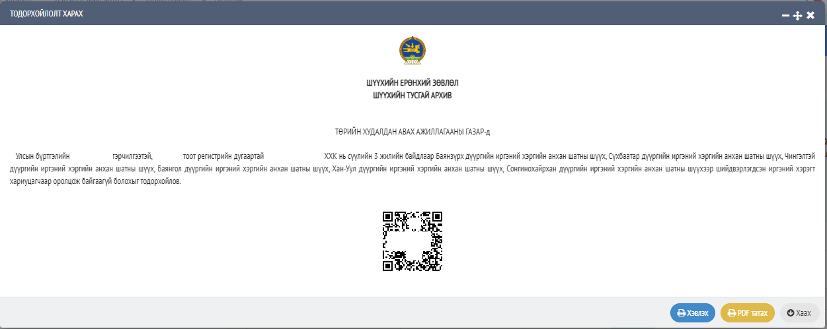

Шүүхийн шийдвэр гүйцэтгэх ерөнхий газрын тодорхойлолт:
